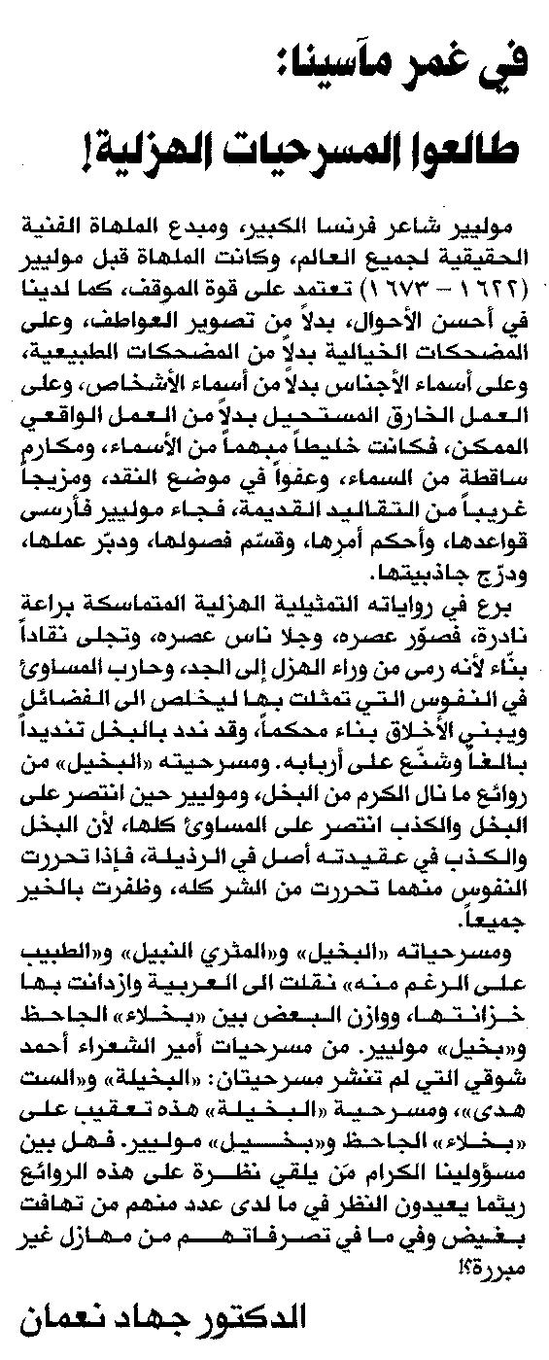

المستقبل ـ الاربعاء 20/8/2014

